Centro Educacional Brasil Portugal.
Rio de Janeiro ____ de __________ de2020. 3º Ano de Escolaridade
Nome : ___________________________________
Professora : _________________________
Atividades para serem realizadas do dia 18/05 até 22/05
Matérias do 2º bimestre
De olho na dica: Sílaba Tônica. Acesse o link https://youtu.be/DiZrR_fpKpU
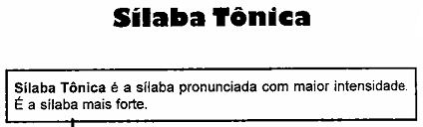
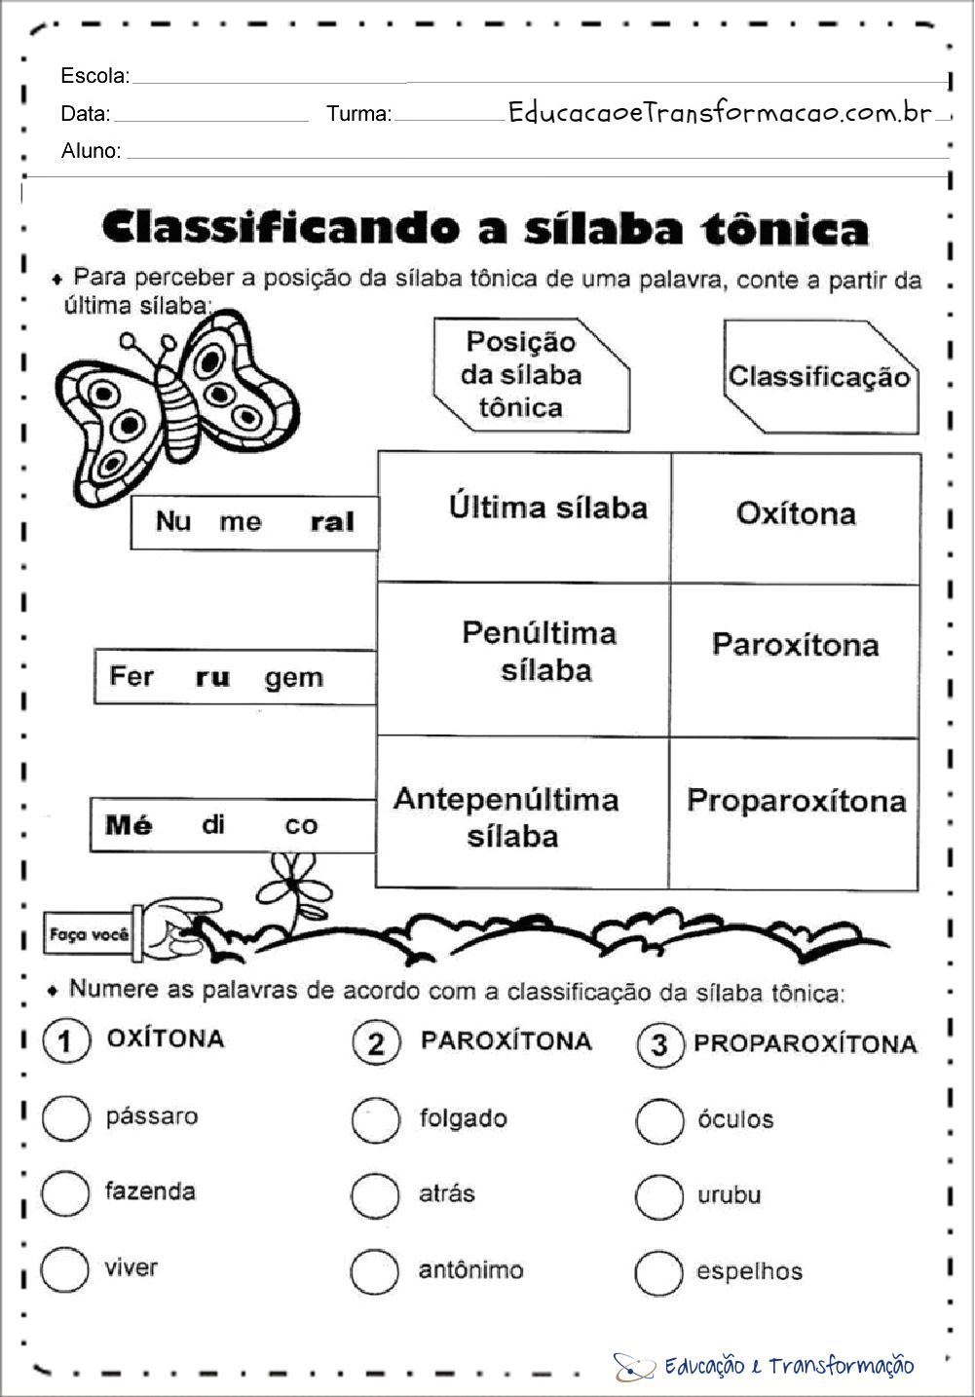
Separe as sílabas das palavras abaixo.
- pássaro _____________________________________

- fazenda ____________________________________

- viver ______________________________________
- folgado ____________________________________

- atrás ____________________________________

- antônimo _________________________________

- óculos ____________________________________

- urubu ____________________________________

- espelhos__________________________________
Agora numere essas palavras de acordo com a sua classificação.
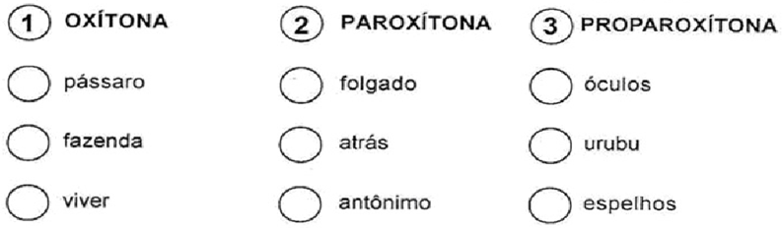
Siga o modelo e encontre as sílabas tônicas das palavras.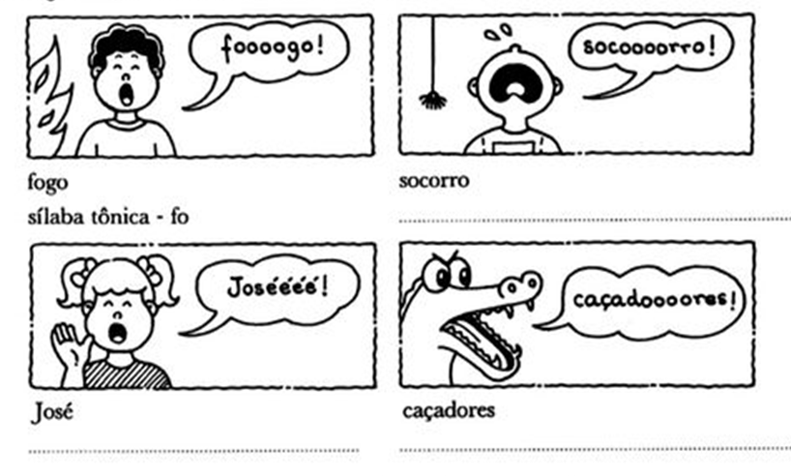

Realize as páginas do livro de português (76 até 87)
Jogo de cartas
É hora da brincadeira
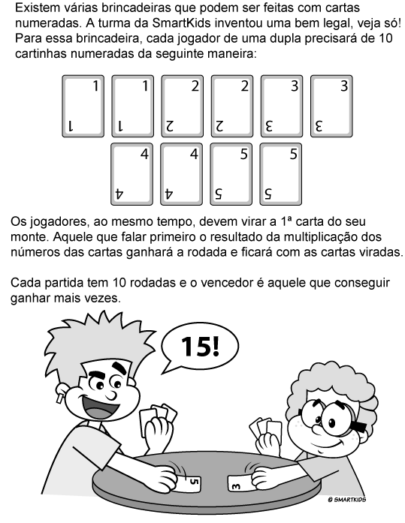
Estude bastante a tabuada meu amor!

Realize as páginas do livro de matemática (91 até 99)
Que tal encontrar no diagrama as palavras grifadas do texto.
Os nutrientes dos alimentos têm três funções em nosso corpo: construção, regulação e energética.
Os alimentos construtores são ricos em proteínas e garantem o crescimento do corpo e a renovação das células, são eles: carnes, leite e derivado, ovos, leguminosas( feijão, lentilha).
Os alimentos reguladores têm como nutrientes as vitaminas e os minerais encontrados em verduras, frutas e legumes, que fortalecem o sistema imunológico e regulam a digestão e o bom funcionamento dos intestinos.
Os alimentos energéticos são os alimentos que fornecem energia ao organismo, são ricos em açúcares (carboidratos) e gorduras (lipídios). Exemplos: pão, massas, arroz, azeite, manteiga, etc.
É importante manter sempre uma alimentação equilibrada.

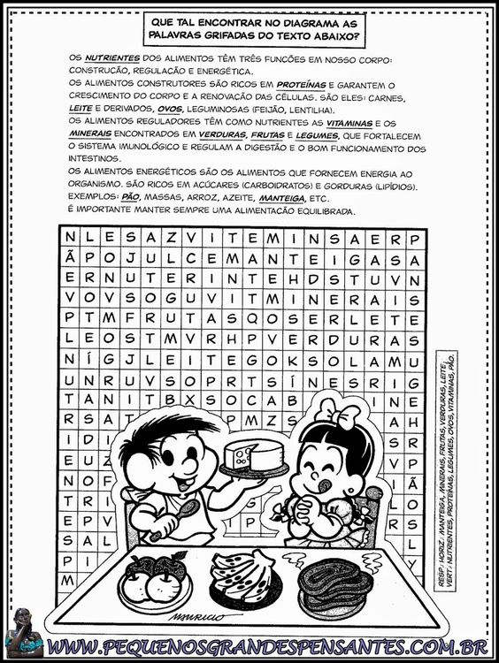
Escreva um alimento que você gosta que corresponde a cada nutriente:
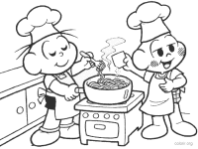

Nutrientes | Alimentos
Energéticos
Construtores
Reguladores
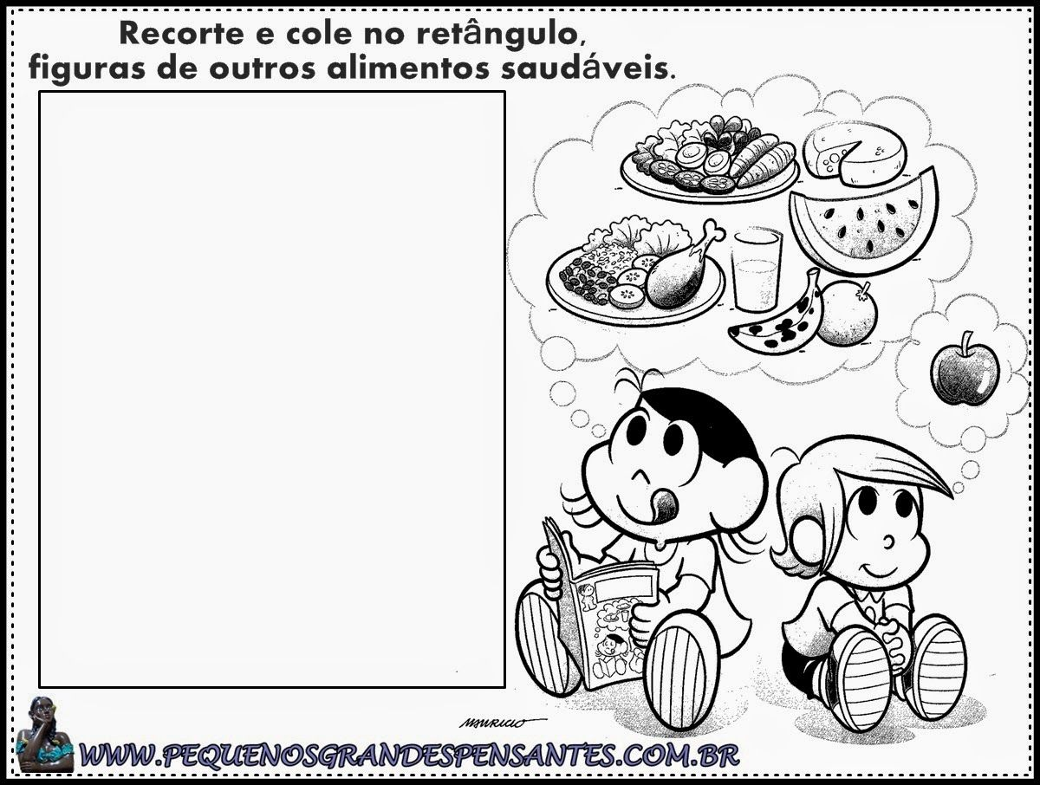

Faça tudo com amor e capricho!
Atividades sobre as Grandes Navegações.
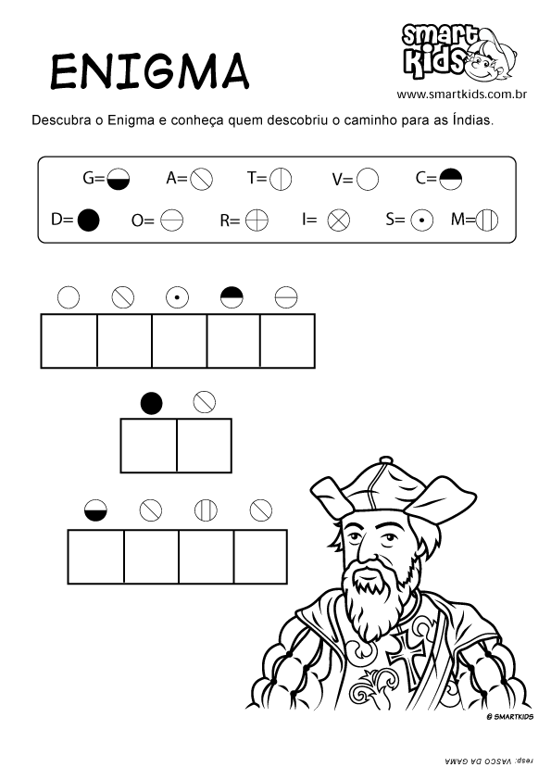
De olho na dica: As Grandes Navegações nos séculos XV e XVI. Acesse o link https://youtu.be/zNvNiDAd5pQ
Complete as questões de acordo com o livro de história e geografia ‘’ As grandes Navegações’’.
- O Brasil está localizado em um continente, que é a _____________________

- ________________________ são substâncias para conservar e temperar alimento ou para chás curativos.

- Além das caravelas, os Portugueses aprimoraram instrumentos de orientação como a __________________________, o ______________________ e a _____________________________.

- ___________________________________ foi um dos primeiros europeus a encontrar um caminho marítimo da Europa para América.
- O navegador ____________________________________ liderou uma expedição que partiu de Lisboa ( Portugal ) em dezembro de 1497 e chegou a Calicute (Índia) em maio de 1498, contornando o continente Africano.

- ____________________________________ também partiu de Portugal em direção as Índias, mas tinha como missão verificar a existência de terra do outro lado do Oceano.

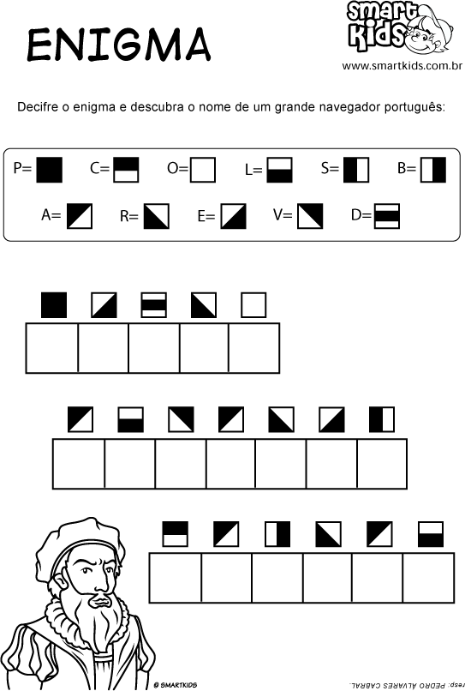
- Os portugueses avistaram terra firme no dia 21 de Abril de ________________.

Realize as atividades do livro de história e geografia páginas (30 até 39)

Centro Educacional Brasil Portugal
Teacher: Márcia Cristine | Subject: English | Class:3° ano
Name:_________________________________________________


ATIVIDADE 8
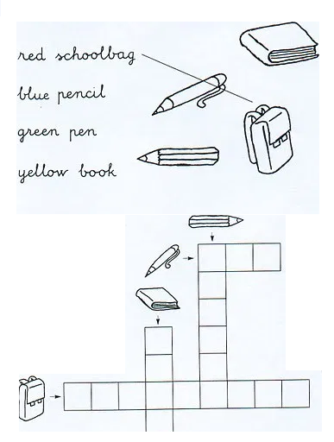
- Let’s match and colour.
(Vamos ligar e colorir.)

- Write the words.
(Escreva as palavras.)

